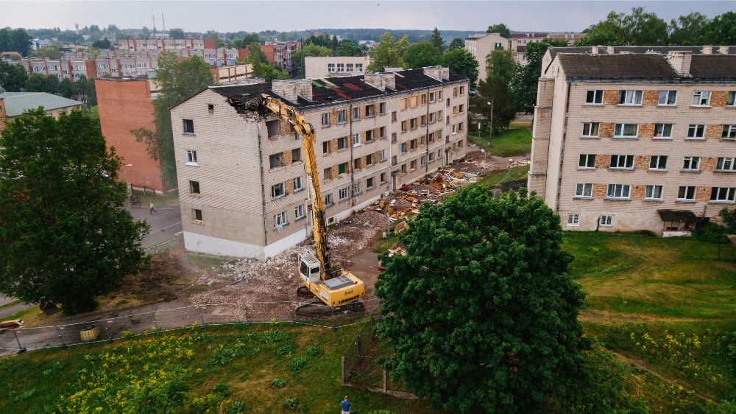

Pašnovērtējuma anketa pašvaldībām par ekspluatācijā pieņemtu ēku drošuma kontroli

Rīga 2019



Pašnovērtējuma anketa sagatavota, lai likumības un lietderības revīzijas “Vai tiek izpildīti priekšnoteikumi pašvaldību pārvaldīšanā un kontrolē esošo ekspluatācijā pieņemtu ēku atbilstībai drošuma prasībām” apjomā neiekļautām pašvaldībām dotu iespēju pēc revīzijā lietotās pieejas novērtēt savu darbību atbilstību normatīvo aktu prasībām vai labajai praksei atsevišķos ekspluatācijā pieņemtu ēku drošības kontroles aspektos.

Ar revīzijas ziņojumu “Ēku drošums: Vai darām pietiekami?” var iepazīties Valsts kontroles vietnē tīmeklī [www.lrvk.gov.lv](http://www.lrvk.gov.lv) sadaļā *Revīziju ziņojumi* nozare *Pašvaldības*.

| Jautājums/kritērijs | Vai kritērijs ir izpildīts? | *Iespējamā rīcība, ja kritērijs nav izpildīts vai izpildīts daļēji* | *Revīzijā pārbaudītajās pašvaldībās konstatētais par kritērija neizpildi vai daļēju izpildi* |
| --- | --- | --- | --- |
| 1. Vai ekspluatācijā pieņemtu ēku drošuma kontrole ir atbilstoša labajai praksei? | | | |
| * 1. Vai būvvalde veic ekspluatācijā pieņemtu būvju drošuma kontroli pēc riskos balstītas pieejas? | Jā/Nē/Daļēji | *Palielināt risku novērtējumā balstītu pārbaužu īpatsvaru* | *Būvvaldes pārbaudes neorganizē pēc iepriekš izstrādāta, risku novērtējumā balstīta plāna un kritērijiem.*  *Pašvaldības salīdzinājumā ar Būvniecības valsts kontroles biroju nav izdevušas normatīvos aktus, kas nosaka kārtību, kādā veicama būvju ekspluatācijas kontrole un kuros noteikti apsekojamo būvju atlases kritēriji.*  *Būvvaldes neapkopo būtisku informāciju, kas ļautu tām plānot un veikt ēku ekspluatācijas kontroli (piemēram, par ēku vecumu, to nolietošanās pakāpi, pēdējo tehnisko apsekošanu u.c.) pēc risku vadības principiem.*  *(Detalizēti skatīt revīzijas ziņojuma 78.-86. lpp.)* |
| * 1. Vai būvvaldes būvju ekspluatācijas kontroli veic pēc būvē notikuša ugunsgrēka? | Jā/Nē/Daļēji | *Uzlabot informācijas apmaiņu, lai būvvalde savlaicīgi iegūtu datus par notikušajiem ugunsgrēkiem būvēs pašvaldības administratīvajā teritorijā.* | *Saņemot informāciju par būvē notikušu ugunsgrēku, Būvniecības valsts kontroles birojs veic neplānotu būves drošības kontroli, jo ugunsgrēks var ietekmēt būves kopējo tehnisko stāvokli.*  *2017. un 2018. gadā pašvaldību administratīvajās teritorijās esošajās dzīvojamās mājās ir notikuši 333 ugunsgrēki (skatīt ziņojuma 24. tabulu), tomēr pēc tiem būvvaldes nav veikušas pārbaudes , izņemot trīs gadījumus.*  *Kopumā būvvalžu sadarbība ar Valsts ugunsdzēsības un glābšanas dienestu informācijas iegūšanā, kas ļautu veikt pārbaudes pēc dzīvojamās mājās notikušiem ugunsgrēkiem, raksturojama kā vāja.*  *(Detalizēti skatīt revīzijas ziņojuma 83.-85. lpp.)* |
| 2. Vai ekspluatācijā pieņemtu ēku drošuma kontrole ir atbilstoša normatīvā akta prasībām? | | | |
| 2.1. Vai būvinspektoram, veicot ekspluatācijā pieņemtas ēkas drošuma kontroli un sastādot atzinumu, kurā norādīti apstākļi, kas ir par pamatu kāda no Būvniecības likuma 21. panta septītajā vai devītajā daļā minēto lēmumu pieņemšanai, tiek pieņemts atbilstošs lēmums un noteikts tā izpildes termiņš? | Jā/Nē/Daļēji | *Izvērtēt iekšējās kontroles procedūras, tajā skaitā analizējot cēloņus, kas izraisījuši negatīvās sekas, un balstoties uz izteiktajiem priekšlikumiem to novēršanai, veikt darbību koriģēšanu.* | *Revīzijā ir konstatēts, ka, lai gan būvinspektors ir konstatējis būvju bojājumus, kas rada sabiedrisku bīstamību, pašvaldības būvvalde nav pieņēmusi būvju īpašniekiem saistošus lēmumus (sniegti tikai ieteikumi būvju sakārtošanai).*  *Sistemātiski netiek noteikti (saskaņoti) termiņi, kādos izpildāmi pieņemtie lēmumi, kas faktiski padara par neiespējamu to izpildes kontroli.*  *(Detalizēti skatīt revīzijas ziņojuma 35.-40., 86.-88. lpp.)* |
| 2.2. Vai Būvniecības likuma 21. panta septītajā vai devītajā daļā minēto lēmumu labprātīgas neizpildes gadījumā tiek uzsākta lēmuma piespiedu izpilde? | Jā/Nē/Daļēji | *Revīzijā ir konstatēts, ka par būvju īpašnieku neizpildītajiem lēmumiem nevienā gadījumā nebija uzsākta vai ierosināta pieņemtā lēmuma piespiedu izpilde.*  *(Detalizēti skatīt revīzijas ziņojuma 35.-40., 86.-88. lpp.)* |
| 2.3. Vai būvinspektors, veicot ekspluatācijā pieņemtas ēkas drošuma kontroli, atzinumā ietver vērtējumu par konstatēto būves bojājumu raksturu (bīstamību) un atbilstību Būvniecības likumā būvei izvirzītajām būtiskajām prasībām? | Jā/Nē/Daļēji | *Revīzijā ir konstatēts, ka būvinspektoru sastādītajos atzinumos sastopama dažāda prakse attiecībā uz bojājumu un to ietekmes uz būves drošību novērtēšanu, tostarp, neaprakstot konkrētus bojājumus un to ietekmi, vai aprakstot konstatētos bojājumus, bet nesniedzot šo bojājumu ietekmes uz būves drošību novērtējumu.*  *(Detalizēti skatīt revīzijas ziņojuma 38.-39. lpp.)* |
| 2.4. Vai būves, kas būvinspektora atzinumā atzītas par sagruvušām vai cilvēku drošību apdraudošām, tiek apliktas ar nekustamā īpašuma nodokļa likmi 3 % apmērā, ja to ir noteikusi pašvaldība savos saistošajos noteikumos? | Jā/Nē/Daļēji | *Revīzijā ir konstatēts, ka no būvinspektoru sniegtajiem 43 atzinumiem, kuros konstatētas sagruvušas vai cilvēku drošību apdraudošas būves, tikai 23 % gadījumu būves apliktas ar nekustamā īpašuma nodokļa likmi 3 % apmērā.*  *(Detalizēti skatīt revīzijas ziņojuma 35.-37., 86.-88. lpp.)* |
| 2.5. Vai tiek pieņemts lēmums par administratīvā pārkāpuma lietvedības uzsākšanu vai atteikšanos uzsākt administratīvā pārkāpuma lietvedību, ja būvinspektora atzinumā konstatēts, ka:   * pārkāpjot būves ekspluatāciju reglamentējošos normatīvos aktus, tiek negatīvi ietekmēta būves konstrukciju nestspēja vai noturība, ietaišu, iekārtu un inženierkomunikāciju drošība; * nav veikta uzbūvēto konstrukciju konservācija vai norobežošana, kas samazina būves konstrukciju drošību, nestspēju vai noturību? | Jā/Nē/Daļēji | *Lai gan būvinspektoru sniegtajos 73 atzinumos konstatētie fakti liecina par Latvijas Administratīvo pārkāpumu kodeksa 152. pantā paredzētajiem pārkāpumiem, revīzijā ir konstatēts, ka lēmumi administratīvās pārkāpuma lietvedības ietvaros pieņemti tikai viena atzinuma gadījumā.*  *(Detalizēti skatīt revīzijas ziņojuma 35.-37., 86.-88. lpp.)* |